Газета МБОУ Вершино–Дарасунской средней общеобразовательной школы.

***ВЫПУСК №6 (Январь)***

***ВМЕСТЕ МЫ МОЖЕМ ВСЁ!***

**ВЕГА**

**Я**нварь открыл начало года.  
Несет он шутки, радость, смех,  
Надежду для всего народа,  
Удачу, счастье и успех!

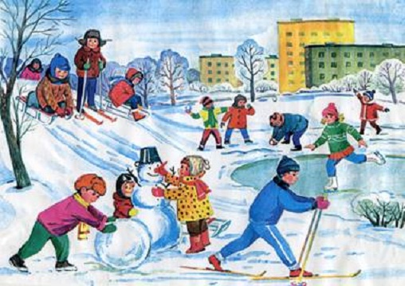

**П**озади самая волшебная и яркая ночь в году. И вот, ура, наступил свежий, новый и ослепительный год, который дарит нам возможность начать заново жить, отказавшись от вредных привычек и просто, освежившись с ног до головы, начать дальше жить. Главное правильно настроиться, вспомнив все самое хорошее. Новогодние подарки, теплые слова, сладости уже в кармане, осталось только настроиться на волну рабочего режима. За окном пушистый и нежный снег, разносящийся ветром по улицам посёлка.

После продолжительных каникул школьники вышли на учебу. В январе всего три учебных недели, но мы за это короткое время успели не только получить знания, но и провести спортивные соревнования по троеборью. Хочется отметить, что все ребята с энтузиазмом откликнулись на участие в спартакиаде и соревновались с удовольствием, в атмосфере здорового соперничества и юмора. Для здоровья важен спорт,  
Чтоб болезням дать отпор.  
Нужно спортом заниматься,  
И здоровым оставаться!

25 января состязались учащиеся 5-х и 6-х классов. Результаты соревнований представлены в таблице ниже:

|  |  |  |  |
| --- | --- | --- | --- |
| Место | **Подтягивание** | **Прыжок в длину с места** | **Пресс** |
| **1** | Овчинникова Елена, 5-Б класс | Брылёва Любовь,  6-Б класс | Овчинникова Елена, 5-Б класс |
| Путинцев Алексей,  6-Б класс | Путинцев Алексей,  6-Б класс | Елисеенко Владимир, 6-Б класс |
| **2** | Соколова Ирина,  5-А класс | Фёдорова Полина,  6-А класс | Шеломенцева Таня, 6-А класс |
| Батырева Елена,  6-Б класс | Елисеенко Владимир,  6-Б класс | Гараев Вадим,  6-Б класс |
| Елисеенко Владимир  6-Б класс | Лазарев Руслан,  6-Б класс | - |
| **3** | Яновский Максим,  5-А класс | Кубасов Данил,  5-А класс | Бородина Лилия,  5-Б класс |
| Бородина Лилия,  5-Б класс | Фёдорова Анастасия,  6-А класс | Лазарев Руслан,  6-Б класс |
| Брылёва Любовь,  6-Б класс | Гараев Вадим,  6-Б класс | - |
| - | Лоскутников Максим,  6-Б класс | - |

По результатам общекомандного зачёта места распределились следующим образом: **1 место** – 6-Б класс;

**2 место** – 5-Б класс;

**3 место** – 6-А класс;

**4 место** – 5-А класс.

На следующий день, 26 января, в своих умениях соревновались команды учащихся 7-х и 8-х классов. Каковы же результаты у них? - Смотрим в таблице:

|  |  |  |  |
| --- | --- | --- | --- |
| Место | **Подтягивание** | **Прыжок в длину с места** | **Пресс** |
| **1** | Буянова Влада,  7-А класс | Болотова Дарья,  8-Б класс | Минин Вадим,  8-А класс |
| Минин Вадим,  8-А класс | Голобоков Дмитрий,  8-Б класс | Селина Анна,  8-Б класс |
| - | Мякшунова Елена,  8-Б класс | - |
| **2** | Писарева Надежда,  7-А класс | Камянченко Мария,  7-Б класс | Горбунов Александр,  8-Б класс |
| Шабанов Никита,  8-А класс | Минин Вадим,  8-А класс | Мякшунова Елена,  8-Б класс |
| - | Бодрова Юлия,  8-Б класс | - |
| **3** | Сермягин Денис,  7-А класс | Мартюшова Татьяна,  7-А класс | Бодрова Юлия,  8-Б класс |
| Понькин Иван,  7-Б класс | Александрова Ксения,  7-Б класс | Голобоков Дмитрий,  8-Б класс |
| Стрелков Артём,  8-А класс | Куйдин Сергей,  8-А класс | - |
| Горбунов Александр,  8-Б класс | - | - |
| Ясковец Кристина,  8-Б класс | - | - |

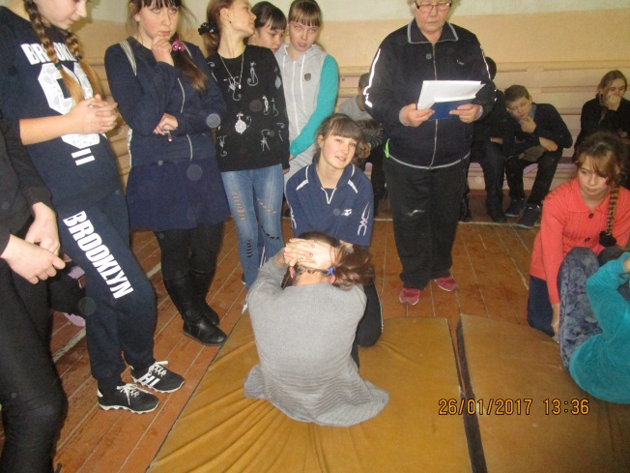 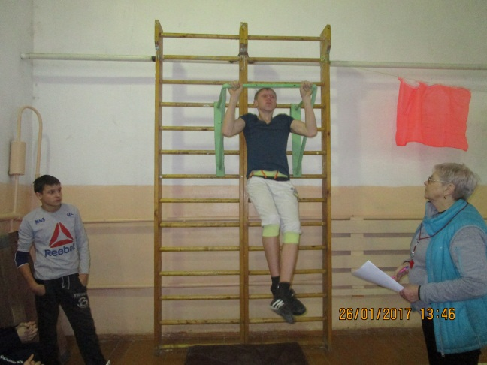

По результатам общекомандного зачёта места распределились следующим образом: **1 место** – 8-Б класс;

**2 место** – 7-А класс;

**3 место** – 8-А класс;

**4 место** – 7-Б класс.

У старшеклассников соревнования проводились 27 января. Чем же порадовали наши взрослые спортсмены? Всё внимание на таблицу:

|  |  |  |  |
| --- | --- | --- | --- |
| Место | **Подтягивание** | **Прыжок в длину с места** | **Пресс** |
| **1** | Литвинцева Алёна,  9 класс | Алексеев Денис,  9 класс | Анциферов Денис,  10 класс |
| Дементьев Егор,  11 класс | Литвинцева Алёна,  9 класс | Борсук Ксения,  11 класс |
| **2** | Лан-дан-ди Валя,  9 класс | Шевцов Сергей,  10 класс | Козырев Алексей,  9 класс |
| Шевцов Сергей,  10 класс | Борсук Ксения,  11 класс | Горинова Анастасия,  11 класс |
| **3** | Суланова Елена,  10 класс | Кривошеева Анна,  10 класс | Синякова Елена,  9 класс |
| Горинова Анастасия,  11 класс | Коновалов Валерий,  11 класс | Суланова Елена,  10 класс |
| Ткач Александр,  11 класс | - | Шевцов Сергей,  10 класс |
| - | - | Чернецкая Зинаида.  11 класс |

По результатам общекомандного зачёта места распределились следующим образом: **1 место** – 9 класс;

**2 место** – 10 класс;

**3 место** – 11 класс.

Поздравляем всех ребят с занятыми местами, желаем дальнейших успехов, как в спорте, так и в учёбе в целом.

Спорт творит чудеса,  
Спорт открывает все врата.  
Если спортом ты займешься,  
Многого в жизни добьешься.

27 января в Российской Федерации отмечается День воинской славы России - День снятия блокады города Ленинграда. Дата отмечается [на основании федерального закона "О днях воинской славы и памятных дат России"](http://base.garant.ru/1518352/) от 13 марта 1995 г.

Наступление фашистских войск на Ленинград (ныне Санкт-Петербург), захвату которого германское командование придавало важное стратегическое и политическое значение, началось 10 июля 1941 г.

В августе тяжелые бои шли уже на подступах к городу. 30 августа немецкие войска перерезали железные дороги, связывавшие Ленинград со страной. 8 сентября фашистам удалось блокировать город с суши. По плану Гитлера, Ленинград должен был стерт с лица земли. Потерпев неудачу в попытках прорвать оборону советских войск внутри блокадного кольца, немцы решили взять город измором. По всем расчетам немецкого командования, население Ленинграда должно было умереть от голода и холода.

**8 сентября, в день начала блокады,** произошла первая массированная бомбардировка Ленинграда. Вспыхнуло около 200 пожаров, один из них уничтожил Бадаевские продовольственные склады.

Убежденность в том, что врагу не удастся захватить Ленинград, сдерживала темпы эвакуации людей. В блокированном городе оказалось более двух с половиной миллионов жителей, в том числе 400 тысяч детей. Продовольственных запасов было мало, пришлось использовать пищевые суррогаты. С начала введения карточной системы нормы выдачи продовольствия населению Ленинграда неоднократно сокращались.

В ноябре-декабре 1941 г. рабочий мог получить лишь 250 граммов хлеба в день, а служащие, дети и старики - всего 125 граммов. Когда 25 декабря впервые была сделана прибавка хлебного пайка - рабочим - на 100 граммов, остальным ‑ на 75, истощенные, изможденные люди вышли на улицы, чтобы поделиться своей радостью. Это незначительное увеличение нормы выдачи хлеба давало пусть слабую, но надежду умирающим от голода людям.

Осень-зима 1941-1942 гг. - самое страшное время блокады. Ранняя зима принесла с собой холод - отопления, горячей воды не было, и ленинградцы стали жечь мебель, книги, разбирали на дрова деревянные постройки. Транспорт стоял. От дистрофии и холода люди умирали тысячами. Но ленинградцы продолжали трудиться - работали административные учреждения, типографии, поликлиники, детские сады, театры, публичная библиотека, продолжали работу ученые. Работали 13-14-летние подростки, заменившие ушедших на фронт отцов.

Осенью на Ладоге из-за штормов движение судов было осложнено, но буксиры с баржами пробивались в обход ледяных полей до декабря 1941 г., некоторое количество продовольствия доставлялось самолетами. Твердый лед на Ладоге долго не устанавливался, нормы выдачи хлеба были вновь сокращены.

22 ноября началось движение автомашин по ледовой дороге. Эта транспортная магистраль получила название "Дорога жизни". В январе 1942 г. движение по зимней дороге уже было постоянным. Немцы бомбили и обстреливали дорогу, но им не удалось остановить движение.

Зимой [началась эвакуация населения](http://www.rian.ru/society/20100127/206453925.html). Первыми вывозили женщин, детей, больных, стариков. Всего эвакуировали около миллиона человек. Весной 1942 г., когда стало немного легче, ленинградцы начали очищать, убирать город. Нормы выдачи хлеба увеличились.

18 января 1943 г. силами Ленинградского и Волховского фронтов [блокада была прорвана](http://vip.lenta.ru/topic/victory/blokada.htm). Южнее Ладожского озера образовался коридор шириной 8-11 км. По южному берегу Ладоги за 18 дней была построена железная дорога протяженностью 36 км. По ней пошли поезда в Ленинград. С февраля по декабрь 1943 г. по вновь построенной железной дороге прошло 3104 поезда.

К началу 1944 г. гитлеровцы создали вокруг Ленинграда глубокоэшелонированную оборону с железобетонными и деревоземляными сооружениями, прикрытыми минными полями и проволочными заграждениями. Для полного освобождения Ленинграда от блокады советское командование организовало наступление силами Ленинградского, Волховского, Прибалтийского фронтов и Краснознаменного Балтийского флота. Привлекались также дальняя авиация, партизанские отряды и бригады.  
 14 января 1944 г. советские войска перешли в наступление с Ораниенбаумского плацдарма на Ропшу, а 15 января от Ленинграда на Красное Село. После упорных боев 20 января советские войска соединились в районе Ропши и [ликвидировали окруженную Петергофско-Стрельнинскую группировку врага](http://www.rg.ru/2010/01/27/data-anons.html).

К 27 января 1944 г. войска Ленинградского и Волховского фронтов сломали оборону 18-й немецкой армии, разгромили ее основные силы и продвинулись на 60 км в глубину. Видя реальную угрозу окружения, немцы отступили. Были освобождены от врага Красное Село, Пушкин, Павловск. **27 января**[**стало днем полного освобождения Ленинграда от блокады**](http://www.gorod.gatchina.biz/dll_9104607). В этот день в Ленинграде был дан праздничный салют.

**Блокада Ленинграда длилась 900 дней** и стала [самой кровопролитной блокадой в истории человечества](http://www.patriotday.ru/day/blakada/leningrad.html). За годы блокады погибло, по разным данным, от 400 тысяч до 1,5 млн. человек. Огромный ущерб был нанесён историческим зданиям и памятникам Ленинграда. Историческое значение обороны Ленинграда огромно. Советские воины, остановив вражеские полчища под Ленинградом, превратили его в мощный бастион  всего советско-германского фронта на северо-западе. Сковывая значительные силы фашистских войск на протяжении 900 дней, Ленинград тем самым оказал существенную помощь развитию операций на всех других участках обширного фронта. В победах под Москвой и Сталинградом, под Курском и на Днепре - весомая доля защитников Ленинграда.

Родина высоко оценила подвиг защитников города. Свыше 350 тыс. солдат, офицеров и генералов Ленинградского фронта награждены орденами и медалями, 226 из них [присвоено звание Героя Советского Союза](http://www.redstar.ru/2010/01/26_01/4_03.html). Медалью "За оборону Ленинграда" награждено около 1,5 млн. человек.

За мужество, стойкость и невиданный героизм в дни тяжелой борьбы с немецко-фашистскими захватчиками город Ленинград 20 января 1945 г. был награжден орденом Ленина, а 8 мая 1965 г. получил почетное звание "Город-Герой".

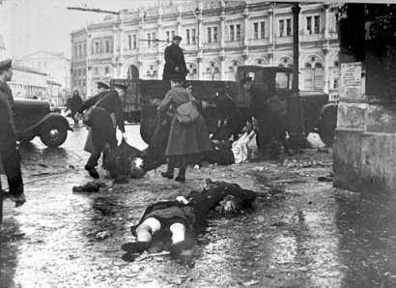 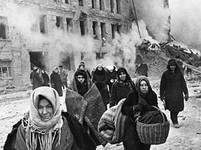 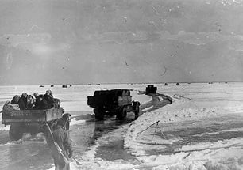

Обо всём этом рассказали и показали фильм ученикам 3- 6 классов в МУК РИЦ «Кристалл» 27 января. Дети были потрясены услышанным, никто не остался равнодушным от увиденного. Каждый из присутствующих задумался об ужасах войны, о героической стойкости ленинградцев, как больших, так и маленьких. Это исторически важное событие нашей страны навсегда останется в памяти юных зрителей.

***С ДНЁМ РОЖДЕНИЯ***

***Поздравляем именинников***

***января:***

1. **Лукашину Елену Анатольевну**
2. **Коноваленко Ирину Борисовну**
3. **Григорьеву Любовь Петровну**



Редактор: заведующая библиотекой

Коноваленко И.Б.

Корреспонденты:

Учредитель: МБОУ Борсук Ксения

Вершино–Дарасунская Горинова Анастасия

средняя общеобразовательная Чернецкая Зинаида

школа. Кривошеева Анна

Наш адрес: Зимина Анастасия

пос. Вершино-Дарасунский Комогорцева Кристина

ул. Подгорная, 1

vdsosh@rambler.ru

Сайт школы: